show databases; 查看数据库

CREATE DATABASE GOLD CHARACTER SET gbk； 创建gold数据库并设定编码为gbk（支持中文）

DROP DATABASE XXX; 删除数据库

use database; 选定当前数据库

desc 表;查看数据表

insert into XXX

values(1,2,3,4,5);

insert into XXX

set 1=X,2=X.......;

select * from XXX;

添加与查看数据

uodate XXX

set 1=

where 2=;

更新数据

delete from XXX

where XXX;

删除数据

VS准备工作：

1、修改为x64编译环境



2、添加附加包含目录 C/C++ 常规 附加包含目录

添加目录为 MySQL\MySQL Server\include

3、添加附加库目录 链接器 常规 附加库目录

添加目录为 MySQL\MySQL Server\lib

4、项目添加资源文件 libeay32.dll、libmysql.dll、ssleay32.dll

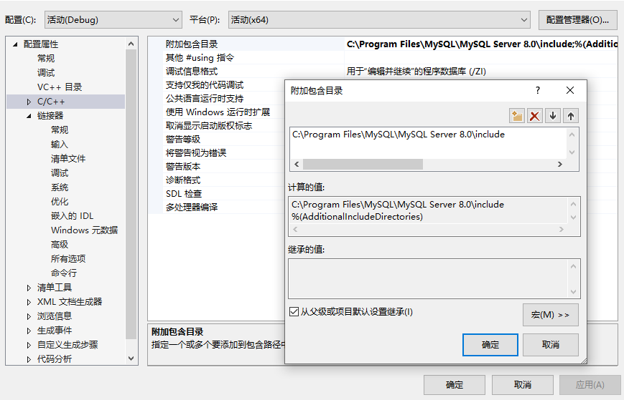

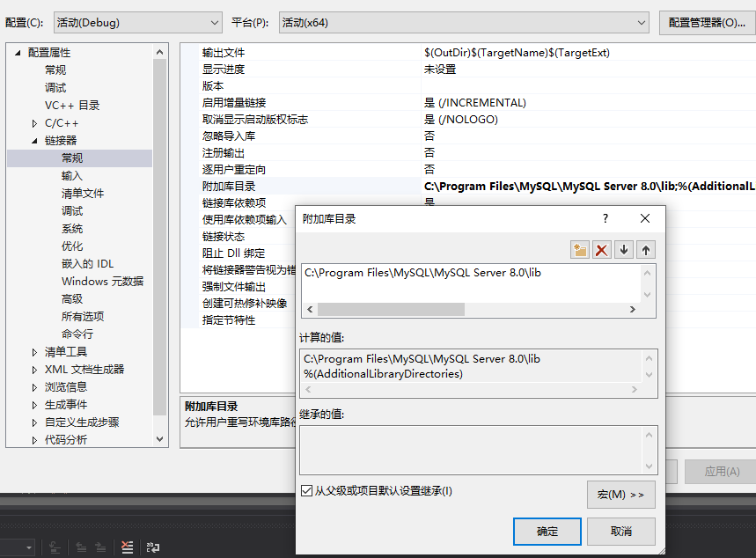

一次SQL命令操作：

void Gold(string &gold)

{

MYSQL mysql;

mysql_init(&mysql);

mysql_real_connect(&mysql,"localhost","root","Xerw","ssq",3306,NULL,0);

mysql_query(&mysql,"set names gbk");

string sql = "select * from g";

mysql_query(&mysql, "select * from g");

MYSQL_RES* result = mysql_store_result(&mysql);

MYSQL_ROW row;

row = mysql_fetch_row(result);

gold = row[0];

mysql_free_result(result);

mysql_close(&mysql);

}